УО “Белорусский государственный университет информатики и радиоэлектроники”

Кафедра ПОИТ

Отчет по лабораторной работе №6

по предмету

Надежность программного обеспечения

Выполнила: Тесловская Е. П.

Группа: 051004

Проверил: Деменковец Д. В.

Минск 2022

Работа в интегрированной среде разработки автоматизированного тестирования Selenium IDE.

1. **Выбор сайта**

Для проведения тестировая был выбран сайт ГУО СШ г.п. Крассносельский

https://krassh.schools.by/

1. **План тестирования**
2. Проверка отзывчивости основных компонентов
3. Проверка системы поиска
4. Проверка режима для слабовидящих пользователей
5. Проверка навигации сайта
6. Проверка смены языка
7. Проверка отправки сообщения
8. Собственный скрипт проверки
9. **Проверка отзывчивости основных компонентов**

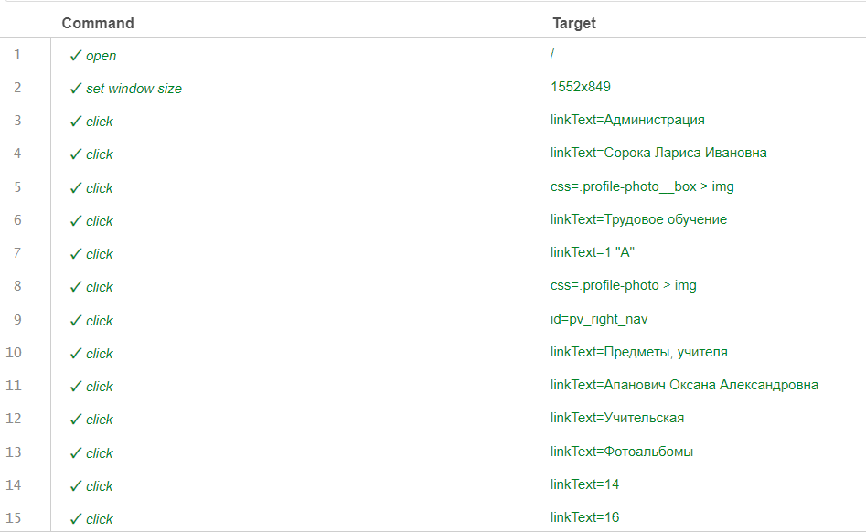

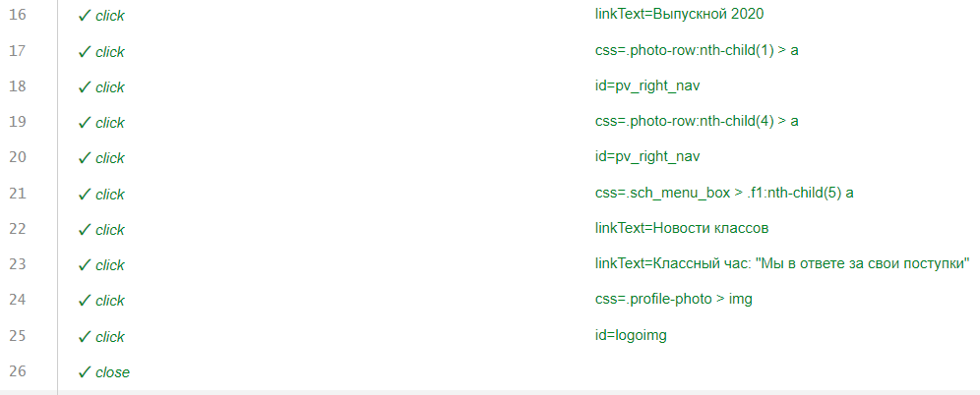

1. **Проверка системы поиска**

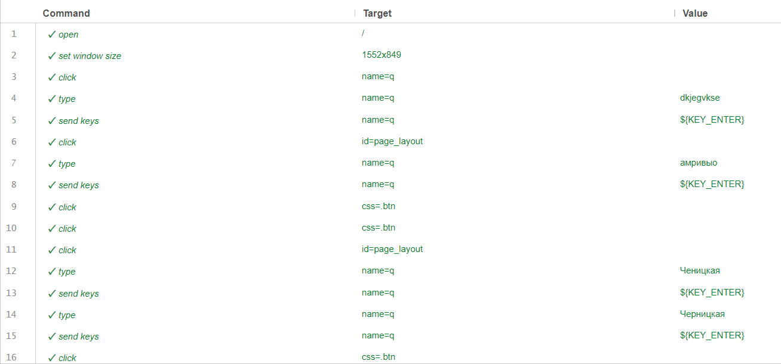

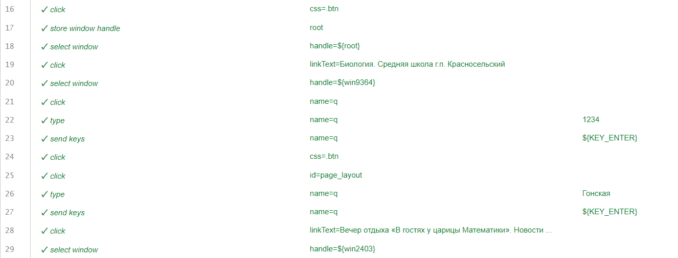

1. **Проверка режима для слабовидящих пользователей**

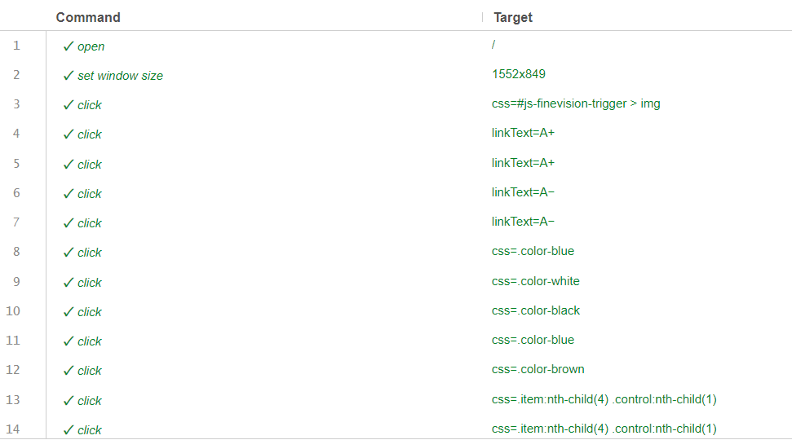

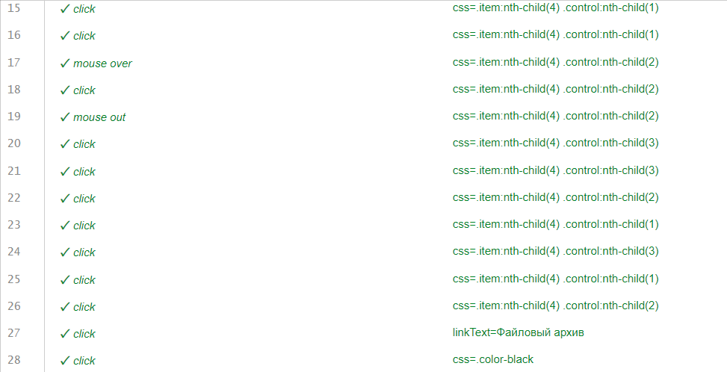



1. **Проверка навигации сайта**

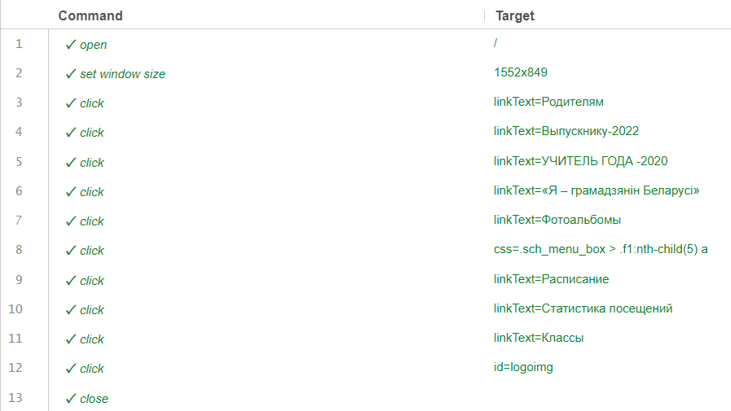

1. **Проверка смены языка**

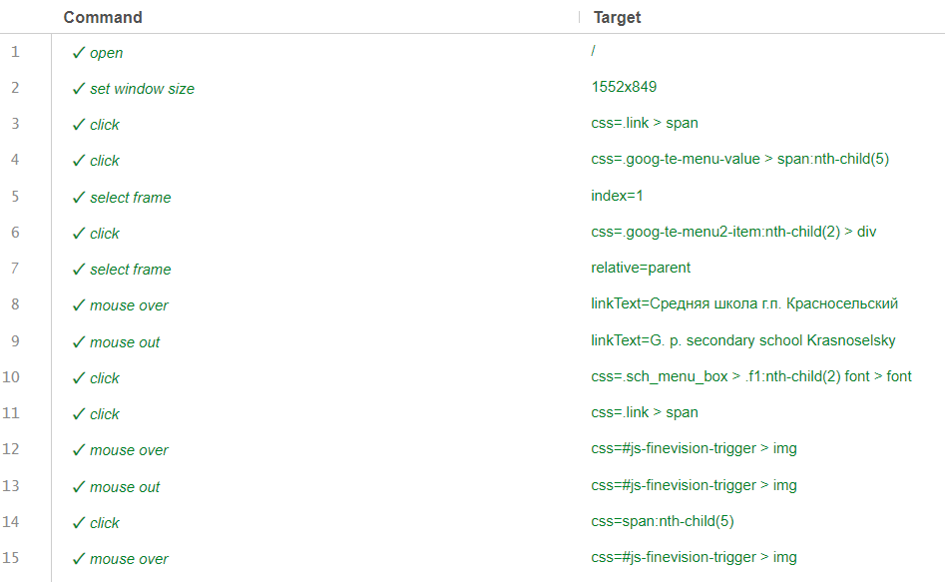

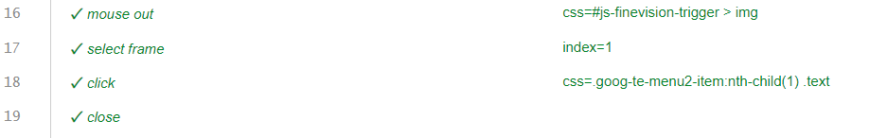

1. **Проверка отправки сообщения**

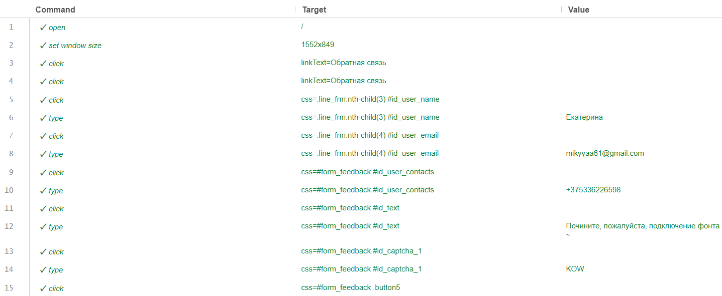

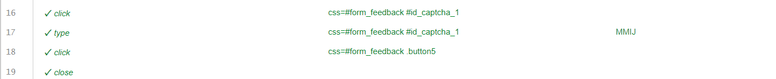

1. **Собственный скрипт проверки**

**NUnit test C#**

using NUnit.Framework;

using OpenQA.Selenium;

using OpenQA.Selenium.Chrome;

namespace test1

{

[TestFixture]

public class Class1

{

const string PATH_TO_SITE = "https://krassh.schools.by/";

const string PATH_TO_DRIVER = "C:Пользователи/mikyy/.nuget/packages/selnium.webdriver.chromedriver/87.0.4280.2000/driver/win32";

private IWebDriver _driver;

[SetUp]

public void Setup()

{

_driver = new ChromeDriver(PATH_TO_DRIVER);

_driver.Navigate().GoToUrl(PATH_TO_SITE);

_driver.Manage().Window.Maximize();

}

[Test]

public void Test_Click()

{

var ClickOn = _driver.FindElement(By.XPath("//div[@class='d1']"));

ClickOn.Click();

ClickOn = _driver.FindElement(By.XPath("//a[@class='user_type_7']"));

ClickOn.Click();

}

[Test]

public void Test_SearchInfo()

{

var lookingFor = _driver.FindElement(By.XPath("//input[@name='q']"));

lookingFor.Click();

lookingFor.SendKeys("Черницкая");

var lookingButton = _driver.FindElement(By.XPath("//input[@class='btn']"));

lookingButton.Click();

}

[Test]

public void Test_VisuallyImpaired()

{

var eyeBtn = _driver.FindElement(By.XPath("//div[@class='finevision-element']"));

eyeBtn.Click();

var bluePage = _driver.FindElement(By.XPath("//a[@class='control color-blue']"));

bluePage.Click();

}

[TearDown]

public void TearDown()

{

}

}

}